Informacja prasowa
Warszawa, 12 września 2019 r.
Kupno zegarka. Czym Polacy kierują się przy wyborze?
Zwykłe urządzenie do mierzenia czasu? Nic bardziej mylnego. Zegarek to dziś zdecydowanie coś więcej. Jakimi kryteriami najczęściej kierujemy się, by wybrać ten, który najbardziej nam odpowiada - designem, dodatkowymi funkcjami, a może ceną? W badaniu „Czas ma znaczenie. Opinie i zwyczaje Polaków związane z czasem” przeprowadzonym na zlecenie marki Lorus sprawdzono, co wpływa na nasz wybór przy zakupie zegarka.
Wraca moda na zegarki
Zegarek to dziś zdecydowanie więcej, niż tylko narzędzie do odmierzania czasu. Gdy na rynku nie było jeszcze komórek i smartfonów, był w tej kwestii absolutnie bezkonkurencyjny. W miarę rozwoju technologicznego zaczęły jednak pojawiać się coraz bardziej zaawansowane i wielofunkcyjne urządzenia. Telefony zastąpiły nam wiele innych przedmiotów – kalendarz, kalkulator, budzik, notatnik, aparat, kamerę czy właśnie zegarek. By sprawdzić godzinę, zamiast na tarczę czasomierza zaczęliśmy zerkać na ekran smartfona…
Nie oznacza to jednak, że zegarki zostały całkowicie wyparte. Wręcz przeciwnie – znów wraca na nie moda. – Współcześnie to zdecydowanie więcej, niż po prostu urządzenie, które służy do sprawdzania godziny. Zegarek jest świetnym pomysłem na prezent dla bliskiej osoby i kryje w sobie niezwykłą symbolikę. W wielu rodzinach zegarki były przekazywane z pokolenia na pokolenie i służyły przez dziesiątki lat. Ma więc zdecydowanie większą wartość sentymentalną niż smartfon czy telefon, a są jeszcze czysto praktyczne walory: może służyć jako dopełnienie stylizacji i modna biżuteria – mówi Bartosz Pietrzak, ekspert marki Lorus.
Praktyczny i stylowy
Wyniki badania potwierdzają, że zegarek to ważny element stylizacji – 42 proc. ankietowanych przyznaje, że traktuje go jako element biżuterii, dodatek do ubrania lub element codziennego stroju, podczas gdy jedynie 34 proc. wskazuje, że widzi w nim jedynie narzędzie do odmierzania czasu. Ponadto zegarki są jeszcze bardziej praktyczne i dysponują dodatkowymi funkcjonalnościami. Standardem jest już wyposażenie np. w datownik czy odporność na wodę, dzięki czemu takie zegarki mogą sprawdzić się w nawet najbardziej wymagających warunkach. Mnogość funkcji i znaczeń, jakie przypisujemy zegarkowi, sprawia, że kupno tego idealnego nie jest proste, ponieważ kryteriów wyboru jest dużo.
Pierwsza trójka – wygląd, jakość i cena
Najczęściej wskazywaną przez respondentów przesłanką, którą kierują się przy zakupie zegarka, jest jego wygląd – sugeruje się nim 57 proc.. Blisko połowa (47 proc.) zwraca uwagę na jakość wykonania, a 39 proc. – na stosunek ceny do jakości. Na kolejnych miejscach plasują się: styl zegarka (to, czy jest sportowy, czy klasyczny), dodatkowe właściwości, np. odporność na wodę, marka, aktualne trendy oraz niska cena. Rzadko kiedy kierujemy się zdaniem rodziny, przyjaciół i znajomych czy zastosowanym mechanizmem zegarka.
Kobiety cenią design styl, mężczyźni to gadżeciarze
Badanie wykazało różnice w kwestii kryteriów wyboru zegarków przez kobiety i mężczyzn. Pierwsze z nich zdecydowanie mocniej zwracają uwagę na design – najczęściej wskazywane przez nie odpowiedzi to kolejno: wygląd, jakość, styl, stosunek ceny do jakości oraz panujące trendy. Mężczyźni również kierują się designem i niezawodnością, ale przekonują ich także dodatkowe właściwości oraz marka.
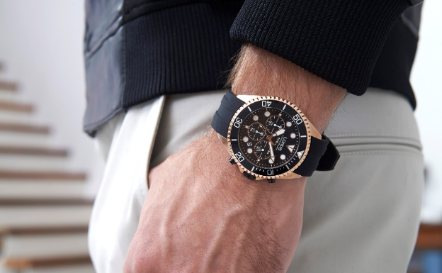
– Design zegarka, odpowiednia jakość wykonania i dobry stosunek ceny do wspomnianej jakości to kryteria, które pokazują, że Polacy są świadomymi, praktycznymi i dojrzałymi konsumentami. Kobietom bardziej zależy na tym, by zegarek jak najlepiej się prezentował, zaś mężczyźni to tzw. gadżeciarze, których przekonują dodatkowe funkcje jak np. wodoodporność, a ponadto częściej kładą nacisk na wybór konkretnej marki – wyjaśnia Bartosz Pietrzak, ekspert marki Lorus.
Analogowy czy elektroniczny?
W badaniu sprawdzono również, jaki rodzaj zegarków jest najpopularniejszy wśród Polaków. 58 proc. ankietowanych przyznało, że posiada klasyczny zegarek analogowy na baterie lub oparty o kwarcowy mechanizm. 47 proc. biorących udział w badaniu wskazało mechaniczny zegarek analogowy, 39 proc. – elektroniczny z wyświetlaczem, a 37 proc. smartwatch. Na ten ostatni częściej decydują się mężczyźni, co potwierdza, że chętniej skłaniają się ku nowinkom technologicznym i cenią w zegarkach dodatkowe funkcjonalności.
O marce Lorus:
LORUS to marka stworzona w roku 1982 przez japoński koncern SEIKO, któremu przyświeca idea tworzenia zegarków dla osób pozytywnie nastawionych do życia i potrafiących cieszyć się nim każdego dnia. Na polski rynek trafiła w roku 2007, od tej pory cieszy się dużym zainteresowaniem. Każda kolekcja LORUS łączy trzy cechy. Po pierwsze – szeroki wachlarz zegarków dla niej i dla niego zarówno w eleganckich, casualowych, jak i sportowych tonacjach, po drugie – atrakcyjna półka cenowa, a po trzecie –jakość potwierdzona przez SEIKO.

